1) Рекомендую родителям посмотреть мультфильм «Муравьишка – хвастунишка»
https://www.youtube.com/watch?v=h4HPkAMuUPw
Побеседовать с ребенком по мультфильму:
- Почему муравьишку унесло ветром?
- Какой закон существует у муравьев?
- Какие насекомые помогали муравьишке? В чем была их помощь?
-Благодарен ли был муравьишка за помощь ?
- Чему учит этот мультик?
-Какие качества муравьишки раскрыты в его обращении: «Я инвалид, ножка болит, скоро солнышко скроется муравейник закроется придется мне на улице ночевать. Сделайте одолжение, войдите в мое положение»
-Где и в чем проявлялось его хвастовство?

Что почитать по теме «Насекомые»
1) Иван Крылов «Стрекоза и муравей»
http://skazki.dy9.ru/strekoza-i-muravej/

2) Константин Паустовский «Похождения жука-носорога»
http://audioskazki.net/archives/8080
3)Виталий Бианки «Как муха медведя от смерти спасла»
https://deti123.ru/rasskaz/kak-muha-medveda-ot-smerti-spasla
4) Татьяна Макарова «Сказка о муравье»
https://vyatich-ru.livejournal.com/27830.html
5) Муха в бане (стих Корнея Чуковского)
http://skazki.dy9.ru/muha-v-bane/
6) Яна Сипаткина — Ангел и синяя бабочка: Сказка
https://skazki.rustih.ru/yana-sipatkina-angel-i-sinyaya-babochka/
7) Сказки Мамина-Сибиряка Д.Н.
Сказка про Комара Комаровича - длинный нос и про мохнатого Мишу - короткий хвост
http://moreskazok.ru/mamin-sibiryak/2349-skazka-pro-komara-komarovicha.html

8) Юрий Дмитриев.Сказка про Мушонка и его друзей
https://skazkii.ru/archives/13461
9) В. Сутеев «Под грибом»
https://mishka-knizhka.ru/skazki-dlay-detey/russkie-skazochniki/skazki-suteeva/pod-gribom/
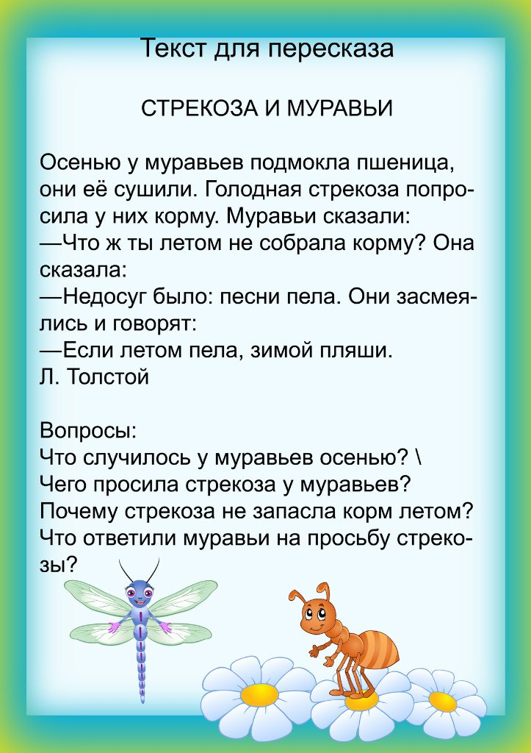
Подготовила: Поздяева К.В.

